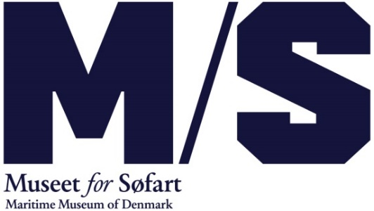

Februar 2019

Søsygekursus for landkrabber på M/S Museet for Søfart
Urgh, jeg brækker mig! I vinterferien kan man komme med på en kvalmende rejse på DRØMMESKIBET og få de vildeste søsygehistorier af messedrengen Ingolf. Og man kan bygge drømmeskibe i sømandsværkstedet med besætningsmedlemmer fra skoleskibene DANMARK og Georg Stage.
Hvad gør en hårdkogt søulk, når han bliver ramt af den vildeste søsyge? Det kan man høre mere om i vinterferien fra den 9.-17. februar, når messedrengen Ingolf tager dem der tør med ud på en hårrejsende og kvalmende sejlads på DRØMMESKIBET – museets nye maritime legeunivers.
På rundturen på DRØMMESKIBET kan man høre vilde søsygehistorier og få gode kneb mod kvalme og søsyge. Og samtidig skal man hjælpe Ingolf med at gøre skibet brækfrit – i kahytten, maskinrummet, messen og stævnen. Hvem kan finde på de mest effektive kvalmemidler til besætningen og tørre flest brækklatter op, før kaptajnen dukker op og bliver stiktosset?
Byg dit eget drømmeskib
I sømandsværkstedet kan man lave sit helt eget drømmeskib og automatisk deltage i konkurrencen om en præmie og titlen som vinterferiens mest unikke drømmeskib.
Og man kan lære om sømandsknob fra besætningsmedlemmer fra skoleskibene DANMARK og Georg Stage og lave flotte reb-ting til at få med hjem.
I det store maritime legeunivers DRØMMESKIBET er der masser af sjov for både store og små landkrabber. Her kan man kravle ind i motorrummet, slappe af i hængekøjen, laste og losse, navigere efter stjernerne eller gå på land og give den gas til sømandskaraoke.

www.mfs.dk

For yderligere information:
Kontakt kommunikationschef Frederikke Møller fm@mfs.dk 2628 0204.

